HISTORIAL DE CAMBIOS
VER. | FECHA | DESCRIPCION | AUTOR
1.0 | 02/03/2006 | Definición inicial.  (Requerimiento Alen, Folio: 859) | pgutierrez
1.1 | 26/02/2008 | Dependiendo del filtro seleccionado, los datos del reporte se obtienen de la base actual o de la de histórico. | mamezcua
1.2 | 26/02/2008 | Se cambia el campo ClaveCEDI por AlmacenID, para generar la relación directa con el Almacén y agilizar los reportes.  No Implementado. | jfonseca

CS-043-34: Indicadores de Venta

Función | Descripción
Analista | Patricia Gutiérrez Amezcua
Casos de Uso Padre | CU-043: Reportes WEB
Actores | Vendedor
Objetivo | Este reporte muestra la información referente a la venta filtrada por CEDI, Ruta, Vendedor, detalla las ventas por fecha y podrán consultarse el número de clientes en itinerario, número de clientes visitados del itinerario, número de clientes visitados fuera de ruta, número de clientes no visitados del itinerario, eficiencia de visita, clientes visitados con venta, efectividad de venta, total de la venta de la ruta, totalizados por ruta.
Pre-Condiciones | Mensajes  Valores por Referencia: REPORTEW,  Visita  Agenda  Ventas
Escenario Principal
Considerar que los datos del reporte se toman de la base de datos seleccionada en el filtro.

Para este reporte se tomarán en cuenta sólo los registros que coincidan con la fecha, el centro de distribución, vendedor, y ruta seleccionados en la parte FILTROS.

Se deben obtener los registros de <Visita donde Visita.FechaHoraInicial >= FechaInicialFiltro and Visita.FechaHoraInicial <= FechaFinalFiltro > AND <Visita.Ruta = Ruta filtrada> AND <Visita.VendedorID = Vendedor Filtrado>, para obtener el centro de distribución a través de Visita.VendedorID AND Visita.DiaClave AND Visita.RutaClave ir a AgendaVendedor . Obtener ClaveCEDI AlmacenId, y con el ir a la entidad de Almacen>. Obtener las ventas que se realizaron en esas visitas, movimientos las ventas <TransProd.Tipo = 1 (Pedidos) AND TransProd.TipoFase <> 0 (Cancelado) AND <TransProd.VisitaClave = Visita.VisitaClave AND TransProd.DiaClave = Visita.DiaClave>.

Encabezados
- Logotipo: Mostrar el logotipo de la empresa.
- Nombre de la Empresa: Mostrar el nombre de la empresa <Configuración.NombreEmpresa>
- Nombre del Reporte. Se mostrará el nombre del reporte, este dato corresponde al que fue seleccionado en FILTROS.
- Fecha: Mostrar la fecha o rango de fechas que se consideran para obtener la información del reporte, dadas en el filtro. Si no se selecciona fecha, se tomara por defecto la fecha del día en el que se realiza la consulta del reporte como fecha hasta.

Filtros:
Mostrar los datos con los que se filtró el reporte:
- Fecha: Se mostrará la etiqueta “XFecha” seguida por la fecha o fechas por las que se filtra.
- Centro de Distribución: Se mostrará la etiqueta “XCentroDistribucion” seguida por el centro de distribución seleccionado en el filtro.
- Vendedor: Se mostrará la etiqueta “XVendedor” seguida por el nombre del vendedor seleccionado en el filtro.
- Ruta: Se mostrará la etiqueta “XRuta” seguida de la Clave de la Ruta seleccionada en el filtro

En los detalles, la información a mostrar sería:
La información será agrupada por Centro Distribución, Vendedor y Ruta. Mostrar un registro por cada Fecha de Visita.
- Fecha: Fecha Programada, es decir, la Fecha de Frecuencia. Mostrar <Visita.FechaHoraInicial>.
- En Itinerario: Se mostrará el total de Clientes de la Ruta, en la Fecha. Ir a <AgendaVendedor> con los datos de los agrupadores y en el día correspondiente a la Fecha del detalle. Contabilizar los clientes que forma parte de la agenda de trabajo.
- Visitados. Se mostrarán los Clientes Visitados en la Fecha y que se encuentran en la Ruta. Tomar de <Visita> los registros que cumplan con los datos de los agrupadores y en el día correspondiente a la Fecha del detalle. Solo se Contabilizan los clientes que forma parte de la agenda de trabajo <Visita.FueraFrecuencia =0>, cconsiderar solo un registro por cliente.
- % Eficiencia: Será el resultado del cálculo de Visitados / En Itinerario * 100. El 100% sería cuando todos los Clientes de la Ruta fueron Visitados.
- Vis. Venta: Total de Clientes visitados con venta, de los de la Ruta. Tomar de <Visita> los registros que cumplan con los datos de los agrupadores y en el día correspondiente a la Fecha del detalle. Solo se consideran los clientes que forma parte de la agenda de trabajo <Visita.FueraFrecuencia =0>, buscar en <TransProd.Tipo = 1 (Pedido) y TransProd.Tipofase <> 0 a través de DiaClave y VisitaClave, considerar solo un registro por cliente>.
- % Efectividad: Será el resultado del cálculo de Vis. Venta / En Itinerario * 100. El 100% sería cuando todos los Clientes de la Ruta compraron.
- No visitados: Será el resultado del cálculo En Itinerario - Visitados.
- Total Ventas: Se mostrará la sumatoria de los totales de venta, de los Clientes de la Ruta. Tomar de <Visita> los registros que cumplan con los datos de los agrupadores y en el día correspondiente a la Fecha del detalle. Solo se Contabilizar los clientes forma parte de la agenda de trabajo <Visita.FueraFrecuencia =0>, buscar en <TransProd.Tipo = 1 (Pedido) y TransProd.Tipofase <> 0 a través de DiaClave y VisitaClave y mostrar la Sumatoria de TransProd.Total>.
- Fuera de Frec. : Se mostrará el total de Clientes que se visitaron fuera de la Ruta, en la Fecha. Tomar de <Visita> los registros que cumplan con los datos de los agrupadores y en el día correspondiente a la Fecha del detalle. Solo se Contabilizan los clientes que No forma parte de la agenda de trabajo <Visita.FueraFrecuencia =1>, cconsiderar solo un registro por cliente.
- Fuera de Frec. C\ Venta: Se mostrará el Total de los clientes con venta, de los visitados fuera de la Ruta, en la Fecha. Tomar de <Visita> los registros que cumplan con los datos de los agrupadores y en el día correspondiente a la Fecha del detalle. Solo se consideran los clientes que No forma parte de la agenda de trabajo <Visita.FueraFrecuencia =1>, buscar en <TransProd.Tipo = 1 (Pedido) y TransProd.Tipofase <> 0 a través de DiaClave y VisitaClave, considerar solo un registro por cliente>.

Totales Por Ruta
Total Ruta: Mostrar un Total por Ruta, de cada una de las columnas, excepto las calculadas, para estas, deberá realizarse el cálculo con los importes acumulados por Ruta, con las fórmulas que en cada una se describen. Mostrar la etiqueta “XTotalRuta” seguido de los totales.

Total
Al final, se muestra un total, que es la suma de los totales por Ruta.
Acumulado. Acumular los totales de cada columna, de los valores de Total por Ruta, excepto las calculadas, para estas, deberá realizarse el cálculo con los importes acumulados por Ruta, con las fórmulas que en cada una se describen. Mostrar la etiqueta “XAcumulado” seguido de los totales.

Pie de pagina
El pie de pagina se mostrará en cada una de las páginas y estará conformado por la siguiente información:
Se debe de imprimir el número de pagina y de cuantas es la que se esta visualizando y/o imprimiendo. (ejemplo: 1 de 1)
Se debe de mostrar la etiqueta “XFechaHoraImpresion” mas la fecha y hora del servidor en que se crea el reporte dd/mm/aaaa 00:00:00.

Post-Condiciones | Reporte de Indicadores de Venta Generado
Objetos | Mensaje  MENDetalle  ValorReferencia  VARValor  VAVDescripcion  Visita  Cliente  AgendaVendedor  TransProd  Almacen
Comentarios | Propuesta de Reporte:  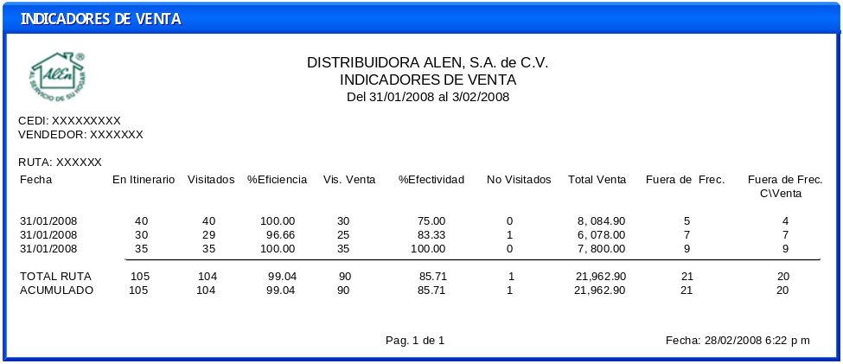  --** 25 de abril de 2008: se vio con Juan Luis que no se aplica el cambio para considerar los movimientos fuera de agenda que se describe en el folio 1265, ya que este reporte es requerimiento de Alen.

